Дума города Мегиона
- Депутаты

Одномандатный избирательный округ №1
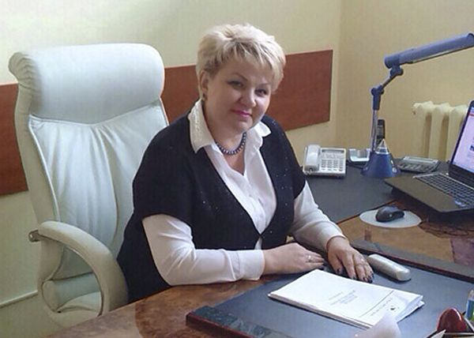

Горбачева Ирина Владимировна

Одномандатный избирательный округ №2
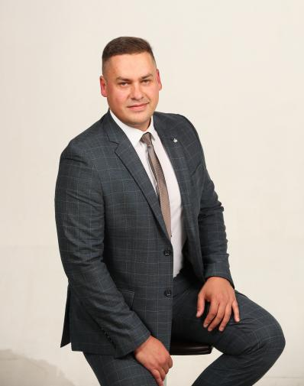

Прымха Денис Александрович

Одномандатный избирательный округ №3
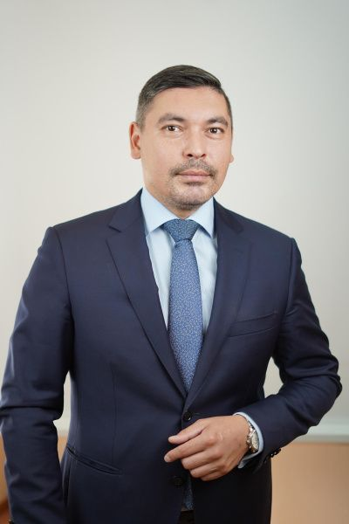

Шамиев Игорь Джалилович

Одномандатный избирательный округ №4
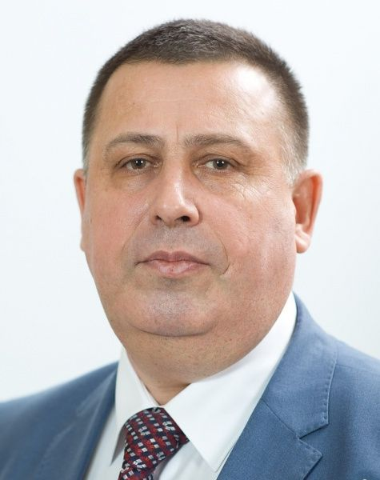

Курушин Александр Степанович

Одномандатный избирательный округ №5
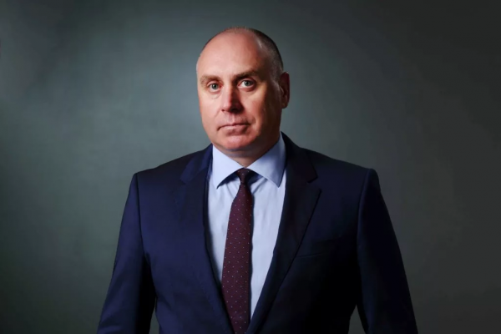

Алтапов Анатолий Александрович

Одномандатный избирательный округ №6
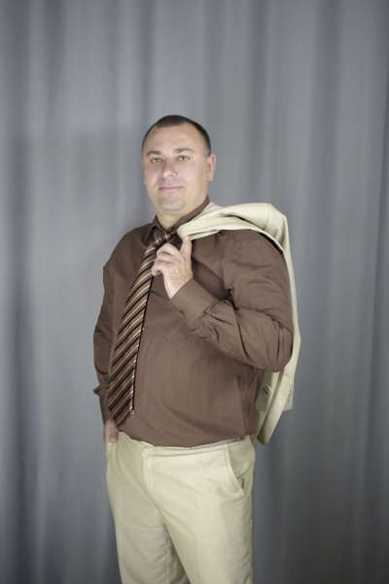

Макаров Виктор Сергеевич

Одномандатный избирательный округ №7
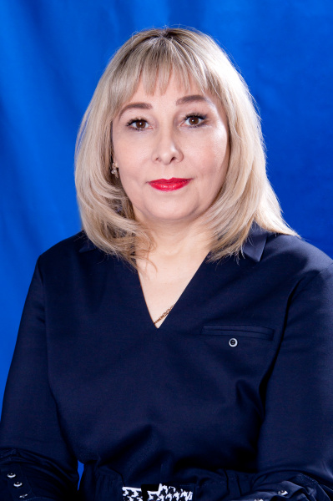

Шкляр Наталья Анатольевна

Одномандатный избирательный округ №8
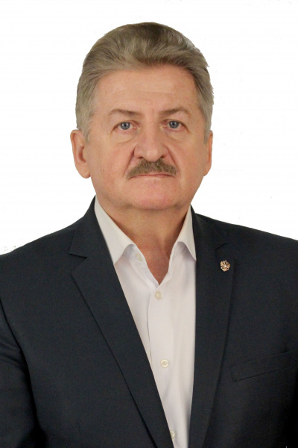

Ромащев Александр Владимирович

Одномандатный избирательный округ №9
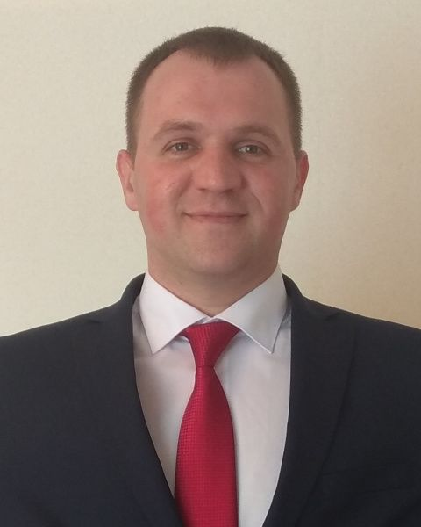

Рыбкин Максим Александрович

Одномандатный избирательный округ №11
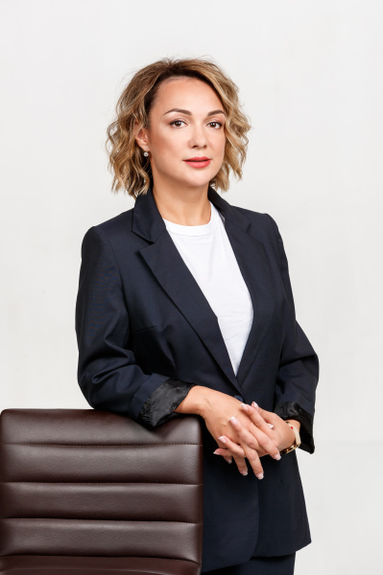

Ситникова Яна Александровна

Одномандатный избирательный округ №13
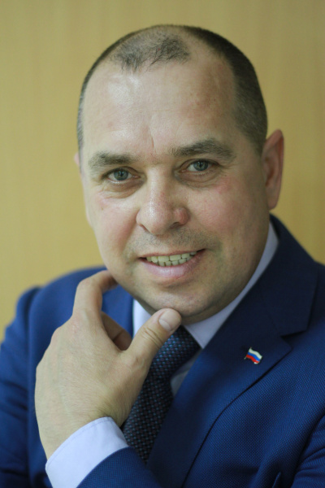

Игошев Сергей Борисович

Одномандатный избирательный округ №14
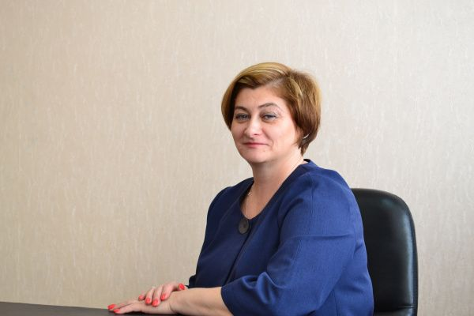

Подлиповская Вита Николаевна

Одномандатный избирательный округ №15
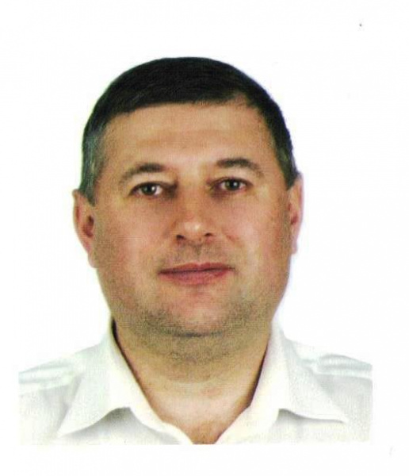

Тихов Виктор Федорович

Одномандатный избирательный округ №16
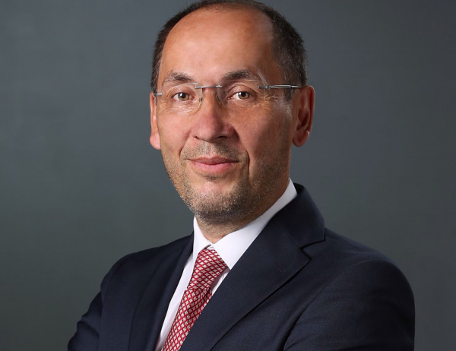

Макаров Михаил Иванович

Одномандатный избирательный округ №17
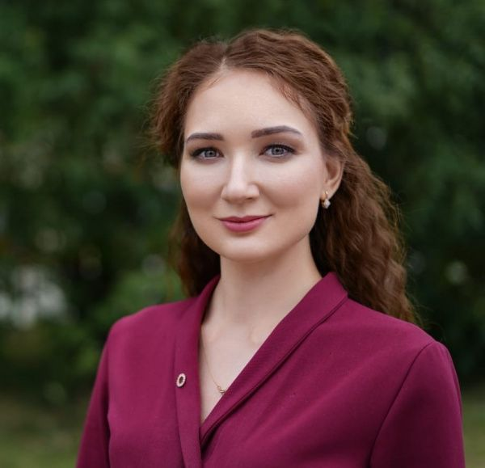

Денисова Илона Романовна

Одномандатный избирательный округ №18
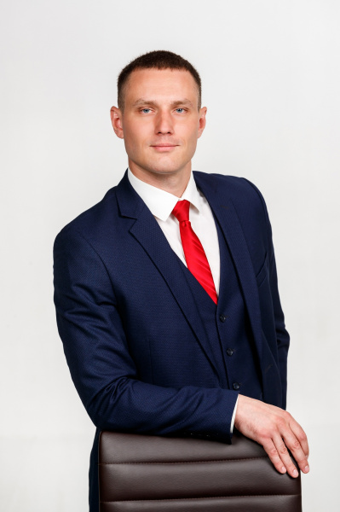

Олейник Андрей Андреевич

Одномандатный избирательный округ №19
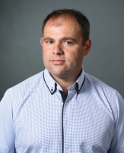

Назарян Сергей Варданович

Одномандатный избирательный округ №20
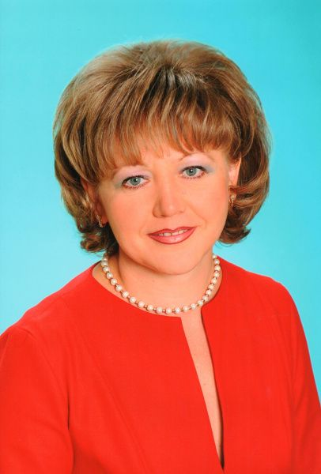

Курушина Татьяна Александровна

